2022届高三一轮复习“8+4+4”小题强化训练(19)
（三角函数的图像与性质）
一、单项选择题：本题共8小题，每小题5分，共40分．在每小题给出的四个选项中，只有一项是符合题目要求的．
1.函数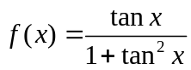的最小正周期为（ ）
A．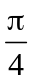 B． C． D．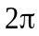
2.设函数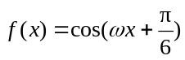在[−π，π]的图像大致如下图，则f（x）的最小正周期为（ ）
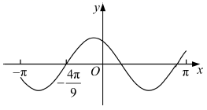
A．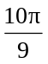 B．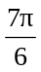 C．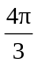 D．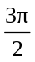
3.已知函数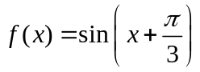．给出下列结论：
①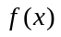的最小正周期为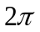；
②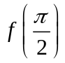是的最大值；
③把函数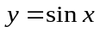的图象上所有点向左平移个单位长度，可得到函数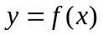的图象．
其中所有正确结论的序号是（ ）
A．① B．①③ C．②③ D．①②③
4.已知函数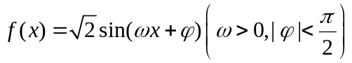的部分图象如图所示，则函数的单调递减区间为（ ）
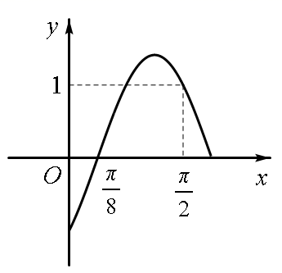
A．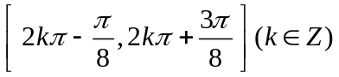 B．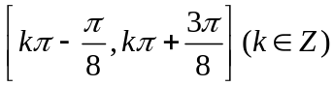
C．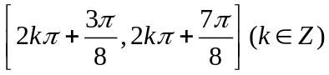 D．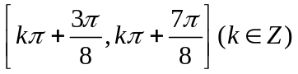
5.已知函数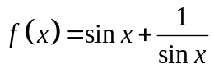，则（ ）
A．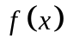的最小值为 B．的图像关于轴对称
C．的图像关于直线对称 D．的图像关于直线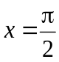对称
6.关于函数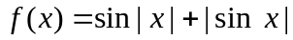有下述四个结论：
①f(x)是偶函数 ②f(x)在区间（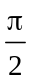，）单调递增
③f(x)在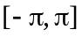有4个零点 ④f(x)的最大值为2
其中所有正确结论的编号是（ ）
A．①②④ B．②④
C．①④ D．①③
7.已知函数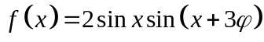是奇函数，其中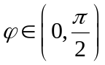,则函数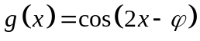的图象（ ）
A．关于点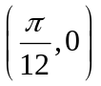对称
B．可由函数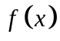的图象向右平移个单位得到
C．可由函数的图象向左平移个单位得到
D．可由函数的图象向左平移个单位得到
8.已知函数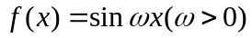在区间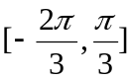上单调递增，且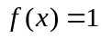在区间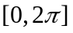上有且仅有一解，则的取值范围是（ ）
A．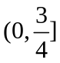 B．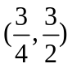 C．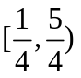 D．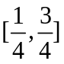
二、多项选择题：本题共4小题，每小题5分，共20分．在每小题给出的选项中，有多项符合题目要求,全部选对的得5分，有选错的得0分，部分选对的得3分．
9.已知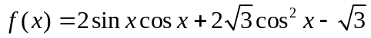，下列说法正确的有（ ）
A．的最小正周期是 B．最大值为
C．的图象关于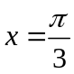对称 D．的图象关于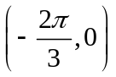对称
10.已知函数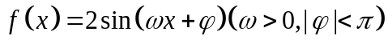的部分图象如图所示，则（ ）
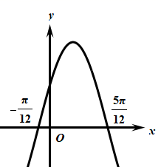
A．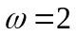
B．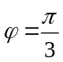
C．若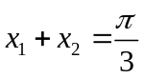，则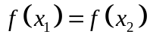
D．若，则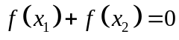
11.已知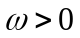，函数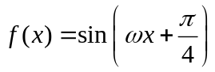在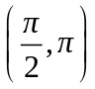上单调递减，则的可能取值是（ ）
A.  B.  C. D. 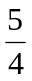
12.已知函数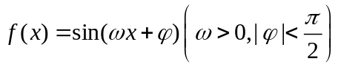在区间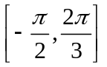上至少存在两个不同的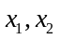满足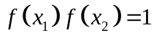，且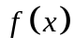在区间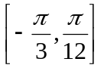上具有单调性，点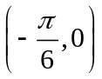和直线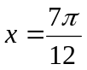分别为图象的一个对称中心和一条对称轴，则下列命题中正确的是（ ）
A．在区间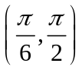上的单调性无法判断
B．图象的一个对称中心为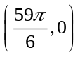
C．在区间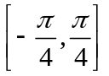上的最大值与最小值的和为
D．将图象上所有点的横坐标伸长为原来的2倍(纵坐标不变)，再向左平移个单位得到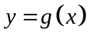的图象，则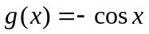
三、填空题：本题共4小题，每小题5分，多空题，第一空2分，第二空3分，共20分．
13.已知函数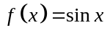，将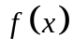的图象上的所有点的横坐标缩短到原来的，纵坐标扩大为原来的倍，再把图象上所有的点向上平移个单位长度，得到函数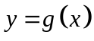的图象，则函数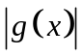的周期可以为_____________
14.将函数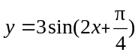的图象向右平移个单位长度，则平移后的图象中与y轴最近的对称轴的方程是 ▲ ．
15.已知函数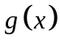的图象是由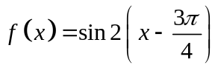的图象向右平移个单位长度得到的，若函数在区间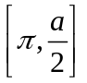上单调递增，则的最大值为______________
16.已知函数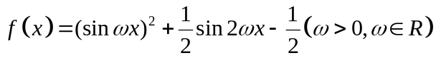，若在区间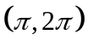内没有极值点，则的取值范围是___________.

